Их именами названы

Улицы нашего города…

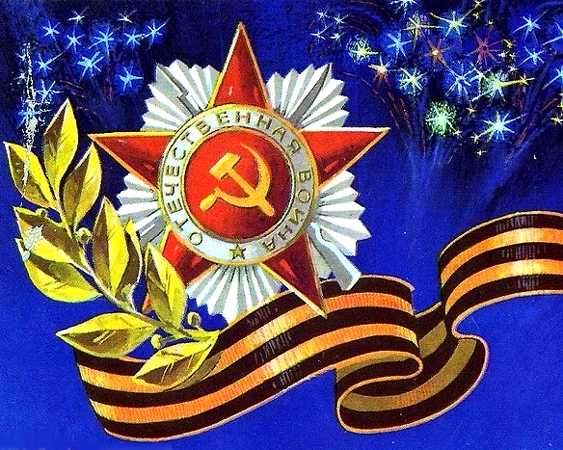

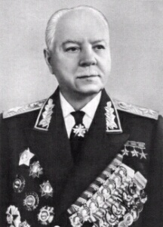

Ворошилов Климент Ефремович (1881-1969)

Маршал Советского Союза, дважды Герой Советского Союза и Герой Социалистического Труда. Государственный, партийный и военный деятель. Как представитель Ставки Верховного Главнокомандования летом 1942 года выезжал на Воронежский фронт для инспектирования дивизий, направленных из резерва на передний край.

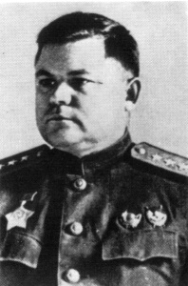

Ватутин Николай Федорович (1901-1944)

Генерал армии, Герой Советского Союза. В июле — октябре 1942 года командовал войсками Воронежского фронта. Под его руководством армии фронта окончательно остановили фашистов на Верхнем Дону и захватили ряд важных плацдармов

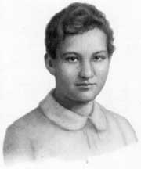

Космодемьянская Зоя Анатольевна (1923-1941)

Комсомолка, московская школьница. В октябре 1941 года добровольно ушла в партизанский отряд. При выполнении боевого задания в деревне Петрищево схвачена фашистами. Несмотря на зверские пытки, отказалась давать показания. Публично повешена гитлеровцами. За подвиг в Великой Отечественной войне первой из женщин удостоена звания Героя Советского Союза (посмертно).

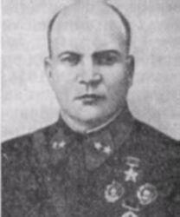

Лизюков Александр Ильич (1900-1942)

Герой Советского Союза, генерал-майор. Участник гражданской войны. На фронтах Великой Отечественной с ее первых дней. В начале Воронежского сражения — командующий войсками 5-й танковой армии. Погиб 25 июля 1942 года у с. Медвежье Семилукского района.

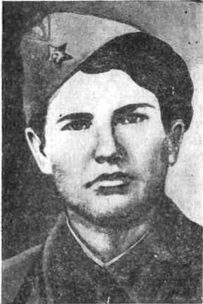

Рябцева Лидия Васильевна (1921-1942)

Красноармеец, наводчик установки 4-го зенитно-пулеметного полка 3-й дивизии ПВО. Родилась в Воронеже. Окончила семилетку, работала разметчицей на заводе им. Коминтерна, была комсоргом цеха, училась в вечерней школе. Когда фронт приблизился к Воронежу, добровольно вступила в ряды защитников Родины. Геройски погибла в схватке с фашистскими бомбардировщиками. Похоронена в братской могиле № 19 (СХИ). Посмертно награждена орденом Отечественной войны I степени.

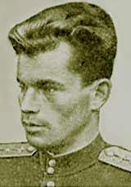

Феоктистов Константин Петрович (1926-2009)

Герой Советского Союза, летчик-космонавт СССР, доктор технических наук. Родился в Воронеже. Будучи школьником, вступил в истребительный отряд, затем стал разведчиком. Неоднократно пробирался в кварталы Воронежа, занятые фашистами, доставлял командованию нужные сведения о противнике. Был схвачен гитлеровцами. Удалось бежать. Вернулся в свою часть. После лечения в госпитале продолжал учебу. За ратные подвиги в боях за Воронеж награжден орденом Отечественной войны I степени.